Hướng dẫn làm rainmeter phần trăm pin

B1:Các bác tải rainmeter theo đường link <https://visualskins.com/skin/simplic>

B2:Cài đặt

B3:mở folder theo đường link sau trong hình

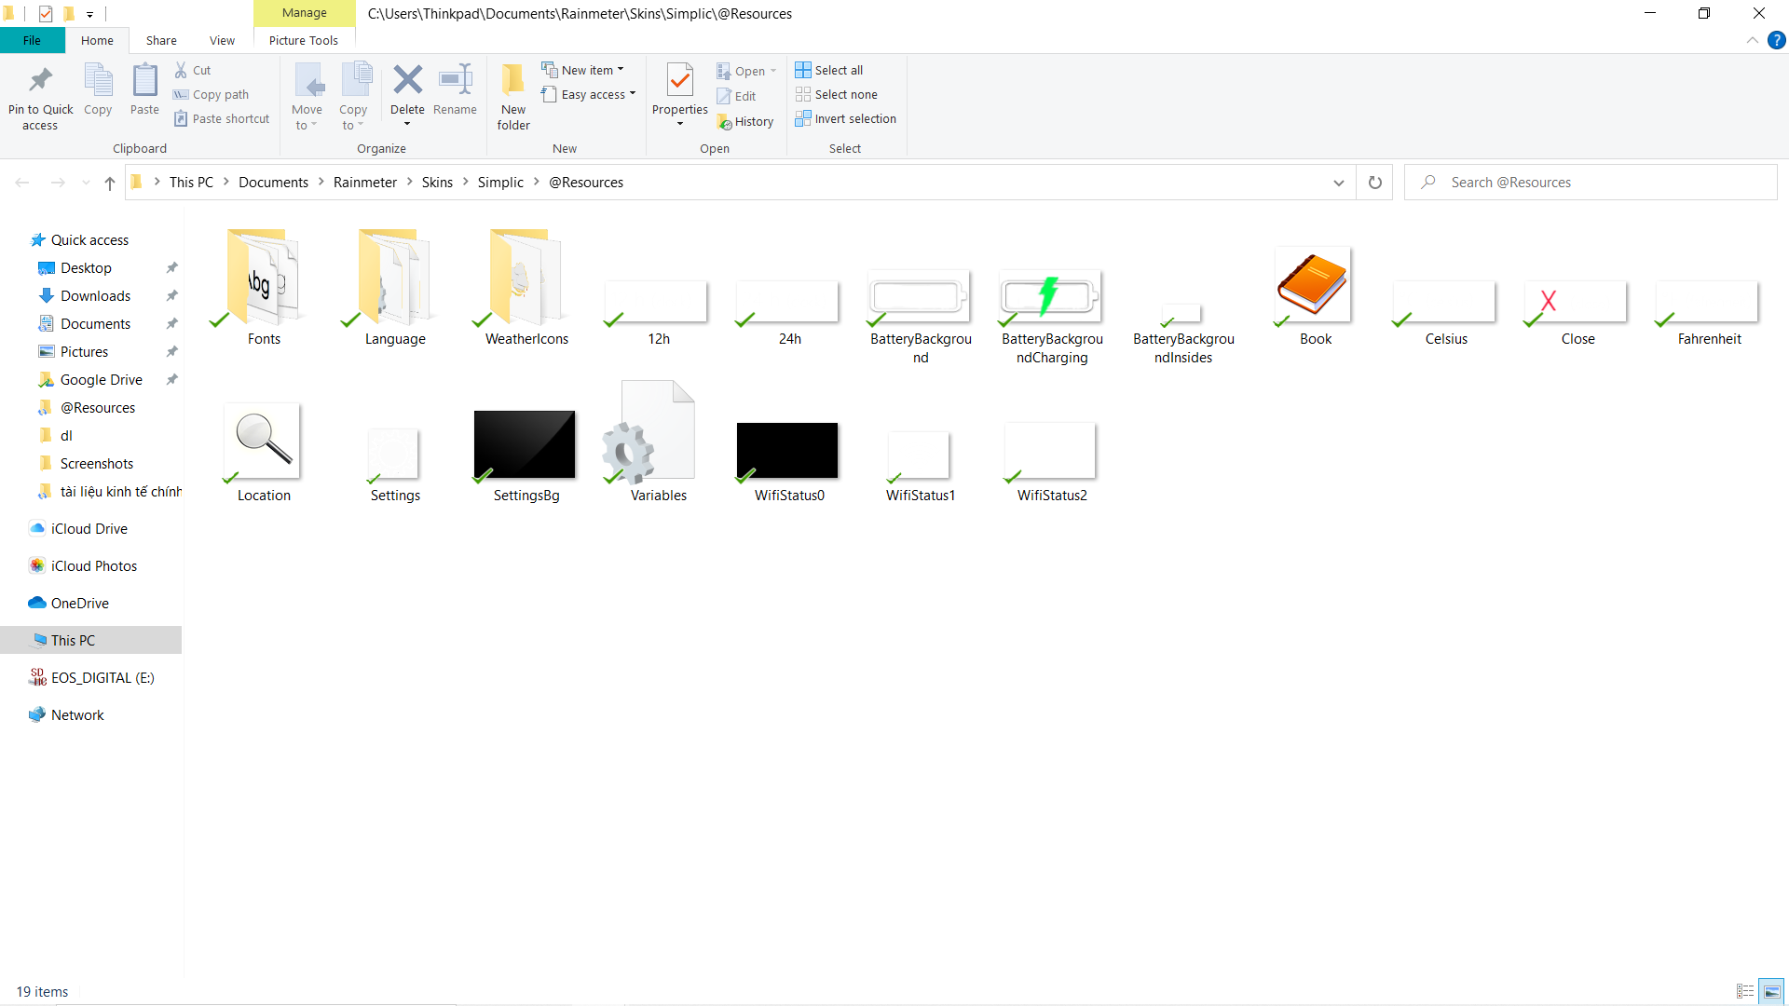

B4:các bác tải file ảnh e gửi về và replace vào folder trên

B5:mở trình quản lý rainmeter

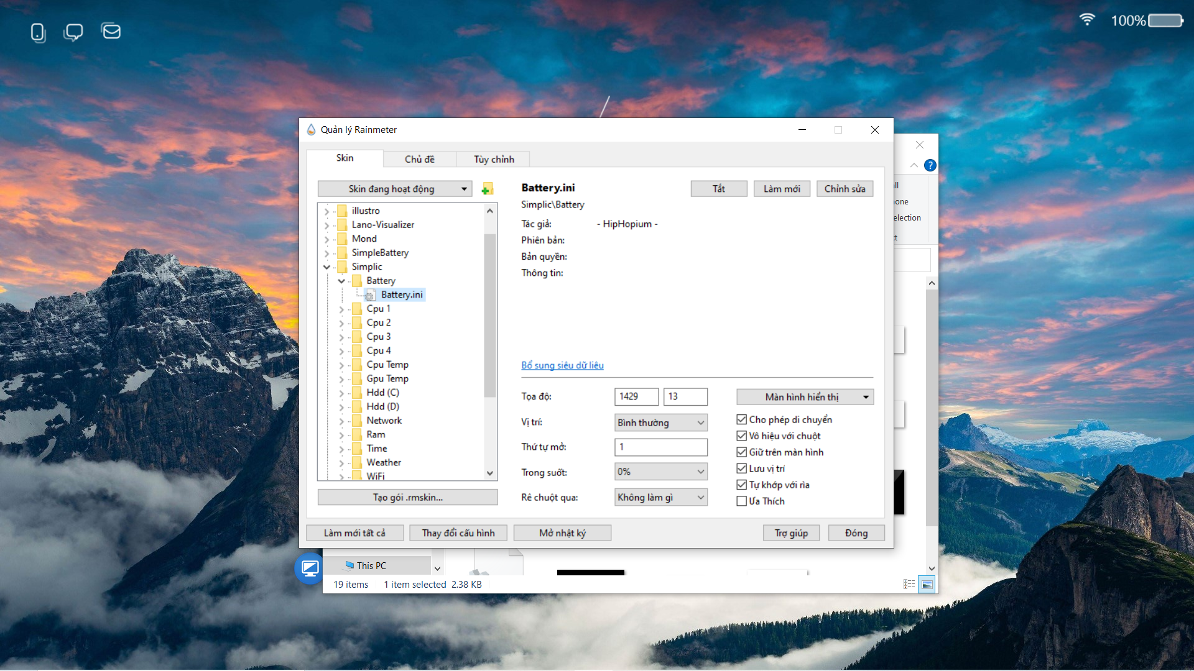B6: chọn chỉnh sửa

B7: copy file code paste vào notepad hiện ra, Ctrl+S và tắt/bật lại rainmeter là xong

